**Aide au choix du test antigénique – 30/10/2020**

1. La **performance analytique** (sensibilité) des dispositifs peut varier d’un fournisseur à l’autre, **vous vous référerez au site du Ministère de la santé** (<https://covid-19.sante.gouv.fr/tests>) qui spécifie les dispositifs répondant aux recommandations de la HAS. Pour votre information, l’évaluation de la performance diagnostic des TROD antigeniques de l’ AP-HP (<https://www.aphp.fr/contenu/evaluation-de-la-performance-diagnostique-des-tests-rapides-dorientation-diagnostique>) a fait apparaître que sur 6 TROD testés,  trois d’entre eux se sont montrés les plus performants à savoir : Test Panbio ABOTT (ceux qui vous ont été livrés), BIOSYNEX  de Biosynex, COVID-VIRO de AAZ).

21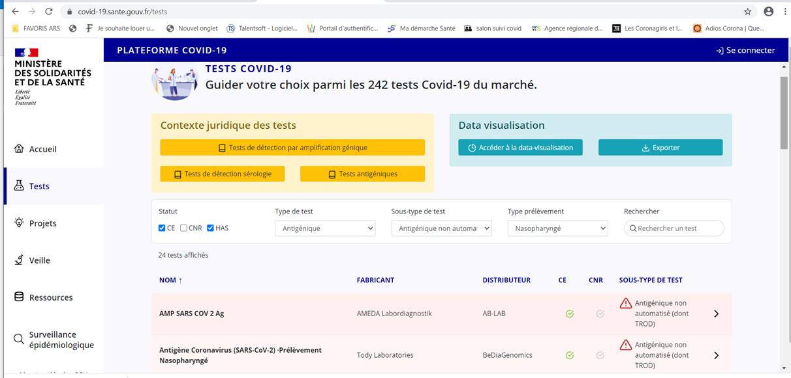

1. Concernant les **prix**, de fortes disparités existent sur le marché. Nous attirons votre attention sur le fait que le prix ne fait pas la qualité et que l’échelle s’étend aujourd’hui de 8 € à environ 30 € l’unité approx.